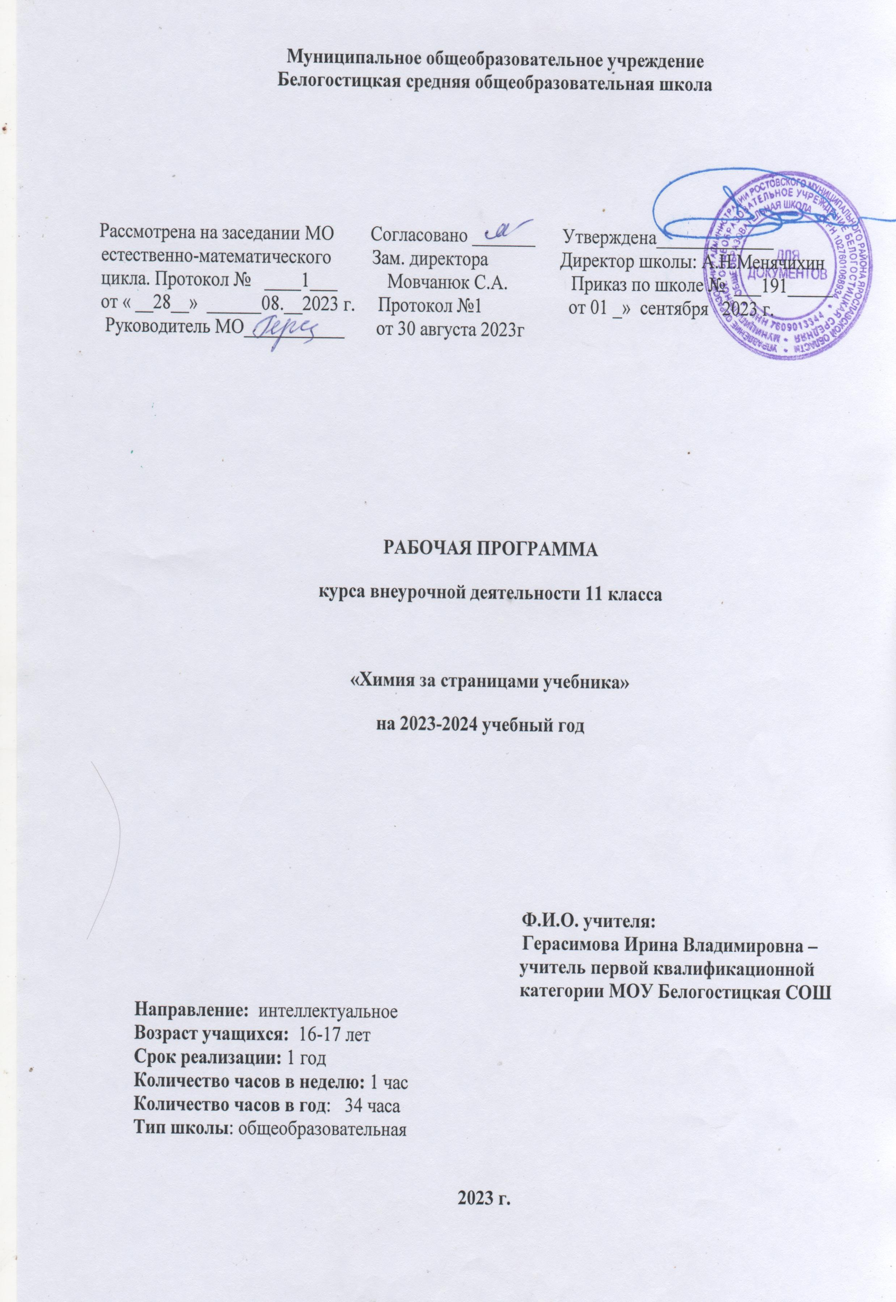

ПОЯСНИТЕЛЬНАЯ ЗАПИСКА
Нормативно правовой базой создания дополнительной общеобразовательной общеразвивающей программы «Озадаченная химия» послужили следующие документы:
1. Федеральный закон «Об образовании» № 273-ФЗ от 29.12.2012 г.
2. Распоряжение Правительства РФ от 4 сентября 2014 г. № 1726-р «Об утверждении Концепции развития дополнительного образования детей».
3. Постановление Главного государственного санитарного врача РФ от 04.07.2014 № 41 «Об утверждении СанПиН 2.4.4.3172-14 «Санитарно-эпидемиологические требования к устройству, содержанию и организации режима работы образовательных организаций дополнительного образования детей».
4. Приказ Министерства образования и науки РФ от 29.08.2013г. № 1008 «Об утверждении Порядка организации и осуществления образовательной деятельности по дополнительным общеобразовательным программам».
5. Письмо Минобрнауки РФ от 11.12.2006 № 06-1844 «О примерных требованиях к программам дополнительного образования детей».
За основу программы была выбрана авторская программа дополнительного образования 8–11 классы «ОЗАДАЧЕННАЯ ХИМИЯ» С. Б. Толстожинской, учителя химии, педагога дополнительного образования центра образования № 1475 г. Москва,
[Электронный ресурс] http://him.1september.ru/view_article.php?ID=201000403
Направленность программы: естественнонаучная. Программа предназначена для учащихся 11 классов, проявляющих повышенный интерес к химии и собирающихся продолжить образование в учебных заведениях естественно профиля (химико-технологические, медицинские, сельскохозяйственные вузы). Курс рассчитан в первую очередь на учащихся, обладающих хорошими знаниями основных химических законов, базовых знаний по общей химии и способных к творческому и осмысленному восприятию материала, что позволит выполнять практическую часть курса.
Актуальность программы состоит в том, что обучающимся предоставляется возможность пополнить знания, приобрести и закрепить навыки решения теоретических и, что особенно важно, практических задач по химии.
Занятия в объединении дополнительного образования – это среда, обеспечивающая комфортные психологические условия для индивидуального развития, раскрытия интеллектуально-творческого потенциала, социально-культурной адаптации.
Объем и срок освоения программы. Продолжительность реализации программы 1 год. Всего 34 часа(1 час в неделю).
Формы обучения: очная, очно-заочная, дистанционная.
Цель программы – развитие интеллектуального и творческого потенциала детей на основе формирования операционных способов умственных действий по решению теоретических и практических задач в области химии.
Задачи программы.
Образовательные:
1) формирование умений и знаний при решении основных типов задач по химии;
2) формирование практических умений при решении экспериментальных задач на распознавание веществ;
3) повторение, закрепление основных понятий, законов, теорий, а также научных фактов, образующих химическую науку.
Воспитательные:
1) создание педагогических ситуаций успешности для повышения собственной самооценки и статуса учащихся в глазах сверстников, педагогов и родителей;
2) формирование познавательных способностей в соответствии с логикой развития химической науки;
3) содействие в профориентации школьников.
Развивающие:
1) развивать у школьника умение выделять главное, существенное в изученном материале, сравнивать, обобщать изученные факты, логически излагать свои мысли при решении задач;
2) развивать самостоятельность, умение преодолевать трудности в учении;
3) развивать эмоции учащихся, создавая эмоциональные ситуации удивления, занимательности, парадоксальности;
4) развивать практические умения учащихся при выполнении практических экспериментальных задач.
Планируемые результаты
Прохождение курса позволит учащимся достичь следующих результатов:
Личностные
- расширить знания о химической составляющей естественнонаучной картины мира, важнейших химических понятиях, законах и теориях;
- совершенствовать умения применять полученные знания для объяснения разнообразных химических явлений и свойств веществ, оценки роли химии в развитии современных технологий и получении новых материалов;
- сформировать и развить у учащихся умения самостоятельной работы со справочными материалами и учебной литературой, собственными конспектами, иными источниками информации;
- развить познавательные интересы и интеллектуальные способности в процессе самостоятельного приобретения химических знаний с использованием различных источников информации, в том числе компьютерных;
- воспитать убежденность в позитивной роли химии в жизни современного общества, необходимости химически грамотного отношения к своему здоровью и окружающей среде;
- развить познавательные интересы;
- умения работать в группе, вести дискуссию, отстаивать свою точку зрения;
Метапредметные
- показать связь химии с окружающей жизнью, с важнейшими сферами жизнедеятельности человека;
- применять полученные знания и умения для безопасного использования веществ и материалов в быту, сельском хозяйстве и на производстве, решения практических задач в повседневной жизни, предупреждения явлений, наносящих вред здоровью человека и окружающей среде;
Предметные
- при помощи практических работ закрепить, систематизировать и углубить знания учащихся о фундаментальных законах органической и общей химии;
- научиться объяснять на современном уровне свойства соединений и химические процессы, протекающие в окружающем мире и используемые человеком;
- предоставить учащимся возможность применять химические знания на практике, формировать общенаучные и химические умения и навыки, необходимые в деятельности экспериментатора и полезные в повседневной жизни;
В соответствии с методическими рекомендациями Министерства образования и науки 2015 года содержание и материал программы дополнительного образования детей должны быть организованы по принципу дифференциации в соответствии со следующими уровнями сложности:
Первый уровень - научное просвещение - обеспечивает ориентацию учащихся в проблеме и соответствующие правила поведения (участие в акциях на школьном и муниципальном уровнях).
Второй уровень - научное сознание - предусматривает формирование категориального аппарата мышления учащихся. Формирование научного сознания предполагает овладение системой химических знаний и понятийным аппаратом. (написание и защита проектов на школьном и муниципальном уровнях)
Третий уровень - развитие научной культуры - приносит осознание учащимися взаимодействия "химия-человек" как ценности. (написание и защита исследовательских проектов на муниципальном и горнозаводском уровнях, участие в предметных олимпиадах, высокий уровень подготовки к ЕГЭ)

Содержание курса внеурочной деятельности.
Модуль 1. Техника безопасности работы в химической лаборатории. (1 час)
Инструктаж по технике безопасности. Приемы обращения с лабораторным оборудованием.
Практическое занятие: Типовые правила техники лабораторных работ. Правила техники безопасности при проведении исследований, медицинские аптечки первой помощи в кабинете химии.
Практическое занятие Знакомство с лабораторным оборудованием и посудой. Работа со спиртовкой, весами, ареометрами. Мерная посуда.
Классификация реактивов по действию на организм, хранение реактивов, обозначение на этикетках. Оформление выполнения химического эксперимента и его результатов.
Практическое занятие Работа с химическими реактивами. Оформление выполнения эксперимента и его результатов.
Модуль 2. Качественный анализ органических соединений. Обнаружение функциональных групп органических и неорганических соединений. (7 часов)
Качественный анализ: идентификация и обнаружение. Особенности качественного анализа органических и неорганических соединений. Общая схема процесса идентификации веществ.
Практическое занятие Качественный анализ органических и неорганических веществ. Аналитические задачи при исследовании веществ. Предварительные исследования: установление агрегатного состояния, цвета, запаха, проба на горючесть, измерение физических констант, молекулярной массы.
Практическое занятие Измерение физических констант: агрегатного состояния, цвета, запаха, проба на горючесть, измерение физических констант, молекулярной массы. Определение растворимости в воде, разбавленных растворах в органических растворителях, хлороводорода, гидроксида натрия.
Практическое занятие Измерение рН в растворах. Качественный элементный анализ соединений.
Практическое занятие Обнаружение углерода, водорода, в соединениях. Качественный элементный анализ соединений.
Практическое занятие Обнаружение серы, галогенов, азота в соединениях. Обнаружение функциональных групп: спиртов, альдегидов, фенолов, кислот, аминов, кислот оснований.
Практическое занятие Обнаружение функциональных групп. Получение производных предполагаемого органического соединения и проведение дополнительных реакций.
Практическое занятие Изучение взаимодействия органических соединений различных классов с соединениями серебра. Получение производных предполагаемого органического соединения и проведение дополнительных реакций.
Практическое занятие Изучение взаимодействия органических соединений различных классов с соединениями железа (III).
Итоговое занятие по теме: Распознавание неизвестного органического вещества.
Модуль 3. Химия жизни. Синтез и исследование свойств соединений. (16 часов).
Химия и питание. Семинар.
Витамины в продуктах питания.
Практическое занятие Определение витаминов: А в подсолнечном масле, С в яблочном соке и D в рыбьем жире или курином желтке.
Природные стимуляторы.
Практическое занятие Выделение из чая кофеина. Качественная реакция на кофеин.
Органические кислоты. Свойства, строение, получение.
Практическое занятие Получение и изучение свойств уксусной кислоты.
Органические кислоты. Кислоты консерванты.
Практическое занятие Изучение свойств муравьиной кислоты.
Органические кислоты в пище.
щавелевой, молочной и кислоты. Изучение их свойств.
Углеводы. Состав, строение, свойства. Глюкоза, сахароза.
Практическое занятие Обнаружение глюкозы в пище. Получение сахара из свеклы. Свойства сахарозы.
Углеводы в пище. Молочный сахар.
Практическое занятие Опыты с молочным сахаром.
Углеводы. Строение, свойства, получение. Крахмал.
Практическое занятие Получение патоки и глюкозы из крахмала. Качественная реакция на крахмал. Свойства крахмала.
Углеводы в пище. Крахмал
Практическое занятие Определение крахмала в листьях живых растений и маргарине.
Одноатомные спирты. Характеристика класса. Физические свойства. Качественные реакции.
Практическое занятие Определение удельного веса спирта и изменение объема при смешивании с водой. Обнаружение спирта и высших спиртов в растворах. Качественная реакция на одноатомные спирты.
Белки. Характеристика класса. Качественные реакции.
Практическое занятие Определение белков в продуктах питания. Цветные реакции белков. Свойства белков.
Неорганические соединения на кухне. Соль, сода.
Практическое занятие Качественные реакции на ионы натрия, хлорид-ионы, карбонат-ионы. Гидролиз солей угольной кислоты. Свойства карбоната и гидрокарбоната.
Неорганические соединения на кухне. Вода. Физические и химические свойства. Жесткость и причины ее возникновения. Способы устранения.
Практическое занятие Определение жесткости воды и ее устранение.
Контроль качества воды. Оценка загрязненности воды.
Практическое занятие Определение концентрации кислорода, растворенного в воде. Определение рН воды.
Коллоидные растворы и пища.
Практическое занятие Изучение молока как эмульсии.
Практическое итоговое занятие по теме. Анализ качества прохладительных напитков.
Модуль 4. Химия в быту. Синтез и исследование свойств соединений. (10 часов)
Моющие средства и чистящие средства. Знакомство с разнообразием, свойствами, классификацией моющих и чистящих средств. Семинар.
Правила безопасности со средствами бытовой химии.
Практическое занятие Знакомство с образцами химических средств санитарии и гигиены. Изучение инструкций по применению токсичных веществ бытовой химии в быту.
Мыла. Состав, строение, получение.
Практическое занятие Омыление жиров; получение мыла. Сравнение свойств мыла со свойствами стиральных порошков.
Душистые вещества в парфюмерии, косметики, моющих средствах. Эфирные масла. Состав.
Практическое занятие Извлечение эфирных масел из растительного материала. Перечная мята, еловое масло

Тематическое планирование

№ | Тема | Количество часов
1. | Техника безопасности работы в химической лаборатории. | 1
2. | Качественный анализ органических соединений. Обнаружение функциональных групп органических соединений и неорганических . | 7
3. | Химия жизни. Синтез и исследование свойств соединений. | 16
4. | Химия в быту. Синтез и исследование свойств соединений. | 10
 | итого | 34

№ занятия | № в теме | Тема теоретического занятия. | Практическое занятие
Модуль 1. Техника безопасности работы в химической лаборатории. (1час)
1 | 1 | Организационное занятие. Классификация реактивов по действию на организм, хранение реактивов, обозначение на этикетках. Инструктаж по технике безопасности. | Типовые правила техники лабораторных работ. Правила техники безопасности при проведении исследований, медицинские аптечки первой помощи в кабинете химии.
Модуль 2. Качественный анализ органических соединений. Обнаружение функциональных групп органических соединений и неорганических . (7 часов)
2 | 1 | Качественный анализ: идентификация и обнаружение. Особенности качественного анализа органических и неорганических соединений. Общая схема процесса идентификации веществ. | Качественный анализ органических и неорганических веществ.
3 | 2 | Определение растворимости в воде, разбавленных растворах хлороводорода, гидроксида натрия, в органических растворителях. | Измерение рН в растворах.
4 | 3 | Качественный элементный анализ соединений. | Обнаружение углерода, водорода, серы, галогенов, азота в соединениях.
5 | 4 | Реакции восстанавливающих сахаров | Изучение реакций восстанавливающих сахаров.
6 | 5 | Получение производных предполагаемого органического соединения и проведение дополнительных реакций. | Изучение взаимодействия органических соединений различных классов с соединениями серебра.
7 | 6 | Получение производных предполагаемого органического соединения и проведение дополнительных реакций. | Изучение взаимодействия органических соединений различных классов с соединениями железа (III).
8 | 7 | Итоговое занятие по теме. | Распознавание неизвестного органического вещества.
Модуль 3. Химия жизни. Синтез и исследование свойств соединений. (16 часов).
9 | 1 | Химия и питание. | Семинар.
10 | 2 | Витамины в продуктах питания. | Определение витаминов: А в подсолнечном масле, С в яблочном соке и D в рыбьем жире или курином желтке.
11 | 3 | Природные стимуляторы. | Выделение из чая кофеина. Качественная реакция на кофеин.
12 | 4 | Органические кислоты. Свойства, строение, получение. | Получение и изучение свойств уксусной кислоты
13 | 5 | Органические кислоты. Кислоты консерванты. | Изучение свойств муравьиной кислоты.
14 | 6 | Органические кислоты в пище. | Получение щавелевой, молочной и кислоты. Изучение их свойств.
15 | 7 | Углеводы. Состав, строение, свойства. Глюкоза, сахароза. | Обнаружение глюкозы в пище. Получение сахара из свеклы. Свойства сахарозы.
16 | 8 | Углеводы в пище. Молочный сахар | Опыты с молочным сахаром.
17 | 9 | Углеводы. Строение, свойства, получение. Крахмал | Получение патоки и глюкозы из крахмала. Качественная реакция на крахмал. Свойства крахмала.
18 | 10 | Углеводы в пище. Крахмал | Определение крахмала в листьях живых растениях и маргарине.
19 | 11 | Одноатомные спирты. Характеристика класса. Физические свойства. Качественные реакции. | Определение удельного веса спирта и изменение объема при смешивании с водой. Обнаружение спирта и высших спиртов в растворах. Качественная реакция на одноатомные спирты.
20 | 12 | Белки. Характеристика класса. Качественные реакции. | Определение белков в продуктах питания. Цветные реакции белков. Свойства белков.
21 | 13 | Неорганические соединения на кухне. Соль, сода. | Качественные реакции на ионы натрия, хлорид-ионы, карбонат-ионы. Гидролиз солей угольной кислоты. Свойства карбоната и гидрокарбоната.
22 | 14 | Неорганические соединения на кухне. Вода. Физические и химические свойства. Жесткость и причины ее возникновения. Способы устранения. Контроль качества воды. Оценка загрязненности воды. | Определение жесткости воды и ее устранение.  Определение концентрации кислорода, растворенного в воде. Определение рН воды.
23 | 15 | Коллоидные растворы и пища. | Изучение молока как эмульсии.
24 | 16 | Итоговое занятие по теме. | Анализ качества прохладительных напитков.
Модуль 4. Химия в быту. Синтез и исследование свойств соединений. (10 часов)
25 | 1 | Моющие средства и чистящие средства. Знакомство с разнообразием, свойствами, классификацией моющих и чистящих средств. | Семинар
26 | 2 | Правила безопасности со средствами бытовой химии. | Знакомство с образцами химических средств санитарии и гигиены. Изучение инструкций по применению токсичных веществ бытовой химии в быту.
27 | 3  4 | Мыла. Состав, строение, получение. | Омыление жиров; получение мыла. Сравнение свойств мыла со свойствами стиральных порошков.
28 | 5  6 | Душистые вещества в парфюмерии, косметики, моющих средствах. Эфирные масла. Состав. | Извлечение эфирных масел из растительного материала. Перечная мята, еловое масло.
29 | 7-10 | Итоговая работа | Защита проектов

Учебно - методический комплекс:
Литература для учителя:
1. Автор составитель Г.А. Шипарева - Программы элективных курсов. Химия профильное обучение 10-11 класс – М, Дрофа 2006 г.
2. Е.В. Тяглова – Исследовательская деятельность учащихся по химии – М., Глобус, 2007 г.
3. И.М. Титова – Химия и искусство – М., Вентана-Граф, 2007 г
4. Артеменко А.И., Тикунова И.В. Ануфриев Е.К. – Практикум по органической химии – М., Высшая школа, 2001 г
5. О. Ольгин – Опыты без взрывов – М, Химия , 1986 г
6. Э. Гросс, Х. Вайсмантель –Химия для любознательных – Л., Химия Ленинградское отделение, 1987 г.
7. П.А.Оржековский, В.Н. Давыдов, Н.А. Титов - Творчество учащихся на практических занятиях по химии.- М., Аркти, 1999г
Цифровые и электронные образовательные ресурсы:
1. Библиотека электронных наглядных и учебных пособий www.edu. rt.ru
2. Электронные пособия библиотеки «Кирилл и Мефодий».
3. htpp://www.alhimik.ru
4. htpp//www./schoolchemistry.by.ru
5. www.1september.ru
6. htpp//www./school-collection.edu.ru
7. edu.tatar.ru

Литература для учащихся:
1. О. Ольгин – Опыты без взрывов – М, Химия , 1986 г
2. Э. Гросс, Х. Вайсмантель –Химия для любознательных – Л., Химия Ленинградское отделение, 1987 г.
3. Г. Фелленберг – Загрязнение природной среды – М, мир, 1997 г
4. Т.Н. Литвинова – Задачи по общей химии с медико-биологической направленностью, - Ростов-на-Дону. Феникс, 2001 г
Цифровые и электронные образовательные ресурсы:
1. Библиотека электронных наглядных и учебных пособий www.edu. rt.ru
2. Электронные пособия библиотеки «Кирилл и Мефодий».
3. htpp://www.alhimik.ru
4. htpp//www./schoolchemistry.by.ru
5. www.1september.ru
6. htpp//www./school-collection.edu.ru
7. edu.tatar.ru

